
REPÚBLICA DE CUBA
MINISTERIO DE SALUD PÚBLICA
RESOLUCIÓN No. 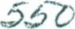
POR CUANTO: La Ley No. 41 "De la Salud Pública" de 13 de julio de 1983, establece en su artículo 73 que el Ministerio de Salud Pública, planifica, organiza, dirige y controla el proceso de formación del personal propio de la salud, determinando las especialidades, especializaciones profesionales y técnicas, obreros calificados y otros trabajadores propios de la salud que requiere el país de acuerdo con el desarrollo socio-económico y los avances científico-técnicos en el campo de la salud, y de conformidad con las normas rectoras que dictan los órganos y organismos correspondientes, al respecto.
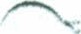
POR CUANTO: En el marco de las transformaciones necesarias del Sistema Nacional de Salud, y a fin de alcanzar un tránsito de mayor pertinencia de los egresados como médicos generales hacia una determinada especialidad médica, manteniendo el rigor y la calidad del período de formación de pregrado, que tributa a mayores competencias del perfil de la especialidad, se hace necesario implementar la modalidad Vertical del Internado en el sexto año de la carrera de Medicina.
POR TANTO: en el ejercicio de las facultades que me están conferidas en el Artículo 100, inciso a), de la Constitución de la República:
RESU E LVO:
PRIMERO: Autorizar la implementación de la modalidad Vertical del Internado, en el sexto año de la carrera de Medicina.
SEGUNDO: La modalidad Vertical del Internado implica una transformación del sexto año de la carrera de Medicina que permite adelantar la adquisición de conocimientos y el desarrollo de habilidades correspondientes al primer año de la residencia de la especialidad otorgada, eximiéndose las rotaciones tradicionales.
TERCERO: Las ofertas de plazas para la modalidad Vertical del Internado, tienen carácter excepcional y son aprobadas en el Consejo de Dirección del Ministerio de Salud Pública en correspondencia con las necesidades de las provincias, para cada curso escolar, emitiendo una Indicación del que resuelve.
CUARTO: La modalidad Vertical del Internado, se oferta en el quinto año de la carrera de Medicina, en la asamblea de preubicación laboral.
QUINTO: Según el orden de prioridad relacionado a continuación, pueden aspirar a la modalidad Vertical del Internado del sexto año de la carrera de Medicina:
- Los alumnos ayudantes e instructores no graduados, de la misma especialidad que se oferta, independientemente de la vía de ingreso, excepto los preubicados en las Fuerzas Armadas Revolucionarias y en el Ministerio del Interior.
- Los alumnos ayudantes o instructores no graduados, de especialidades afines a la ofertada.
- Los alumnos declarados integrales, que no sean alumnos ayudantes o instructores no graduados.
SEXTO: Los alumnos que soliciten la modalidad Vertical del Internado, deben tener aprobadas todas las asignaturas del plan de estudio hasta el cierre del primer semestre del quinto año y no tener arrastre de asignaturas suspensas. El índice académico que se toma en cuenta para evaluar las solicitudes de los aspirantes, incluye todas las asignaturas cursadas y aprobadas hasta el cierre del primer semestre del quinto año. Si el alumno no aprueba las asignaturas del segundo semestre del quinto año, se anula el otorgamiento.
SÉPTIMO: Los alumnos incorporados a la especialidad a través de la modalidad Vertical del Internado, no pueden cambiar a otra especialidad si no realizan previamente la de Medicina General Integral.
OCTAVO: Al culminar el Internado, el estudiante realiza el examen estatal a fin de su graduación, en el que examina las competencias del médico general y los objetivos de los temas y contenidos cursados correspondientes al Internado Vertical. El alumno que desapruebe el examen estatal, no se gradúa y repite el sexto año de la carrera de Medicina cursando la modalidad Rotatoria del Internado.
NOVENO: La organización y adecuación para cada programa de estudio de la especialidad médica que corresponda, es adoptada por la Dirección de Docencia Médica del Ministerio de Salud Pública.
DÉCIMO: En el expediente académico del alumno se declaran las rotaciones no cursadas como eximidas, y a la malla curricular se le adicionan los contenidos a cursar en la modalidad Vertical del Internado.
DÉCIMO PRIMERO: Realizar la convocatoria para la selección de los alumnos en el mes de abril y hasta el 15 de junio de cada curso escolar, siempre que hayan sido aprobadas y ofertadas plazas para la modalidad Vertical del Internado,
DÉCIMO SEGUNDO: El Viceministro que atiende la Docencia y las Investigaciones queda encargado del cumplimiento de lo dispuesto en la presente Resolución.
DÉCIMO TERCERO: La presente Resolución entra en vigor a partir del día siguiente de la fecha de su firma.
COMUNÍQUESE a los Viceministros, a los Directores Provinciales de Salud, a los Rectores de las Universidades de Ciencias Médicas y a los Decanos de las Facultades de Artemisa y Mayabeque.
ARCHÍVESE el original debidamente firmado en la Dirección Jurídica del Organismo.
DADA en el Ministerio de Salud Pública, La Habana, a los 4 días del mes de 2015.
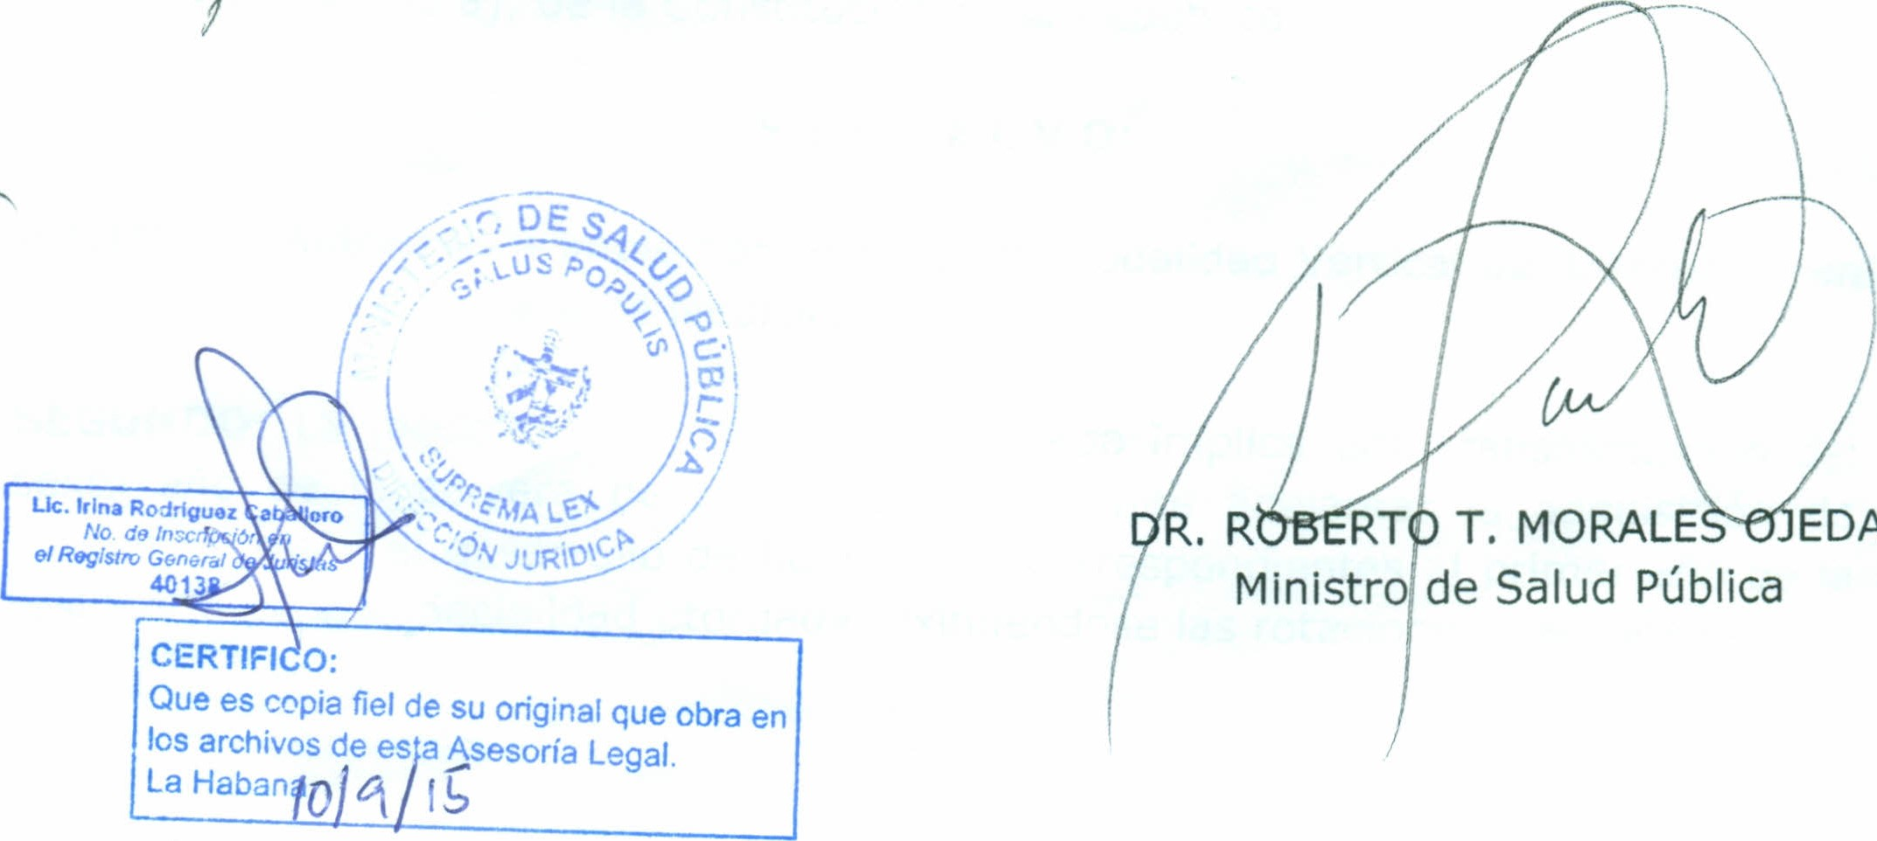
EDA

